**江西省2024届中考考前抢分卷**

**物理试卷**

**一、填空题（本大题共8小题，每空1分，共16分）**

1.如图所示，这是我国早期的指南针——司南，用天然磁石琢磨成一个勺子的形状，放在一个光滑的“地盘”上，静止时它的长柄指向南方。则长柄是司南的__________（选填“N”或“S”）极，司南能指南北方向，是因为受到__________的作用。

2“水声不绝鸟声好，药草香气人人怀。”诗人用简短的语言描绘出了庐山宁静而又蕴含生机的景象，他能分辨出水声和鸟声，是因为声音的___________不同；药草香气扑鼻，说明分子在不停地做__________运动。

3.5月3日，搭载嫦娥六号探测器的长征五号遥八运载火箭，在中国文昌航天发射场成功发射。火箭加速升空过程中，以地球为参照物，嫦娥六号探测器是__________的，它的机械能_________（选填“增大”“减小”或“不变”）。

4.守护湿地候鸟，共建生态家园。如图所示，一群东方白鹳在鄱阳湖生态水域捕鱼。白鹳在水中的倒影是由光的____________形成的，它看到的水中的“鱼”是由光的___________形成的像。

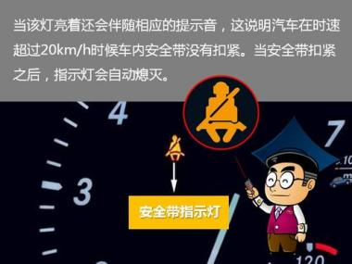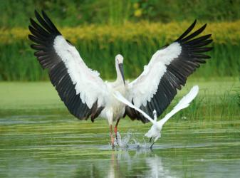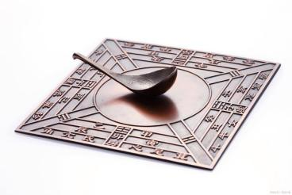5.安全带系上，安全出行有保障！如图所示，汽车司机不系安全带时，仪表盘上会亮起LED指示灯，LED指示灯的制作材料是_____________（选填“超导体”或“半导体”）。系安全带是为了防止紧急刹车时由于人具有_____________而受到伤害。

第1题 第4题 第5题

6.随着我国科技的进步，机器人的应用越来越普遍。如图所示，擦窗机器人在竖直的玻璃外侧静止，它的风机转动将腔内空气向外抽出，机器人在___________的作用下，牢牢“吸附”在玻璃上，增大抽气的力度，机器人受到的摩擦力__________（选填“增大”“减小”或“不变”）。

7.如图所示的电路，电源电压不变，闭合开关S，当滑片向右滑动时，灯泡的亮度____________，电路消耗的电功率___________。（均选填“变大”“变小”或“不变”）。

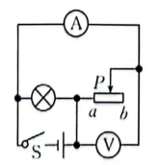8.福建舰是我国第三艘航空母舰，已在近期圆满完成为期8天的首次航行试验任务，如图所示。当福建舰从密度大的海域驶入密度小的海域过程中，其受到海水的浮力______________，舰体在海面下相同深度处受到海水的压强__________。（均选填“变大”“变小”或“不变”）

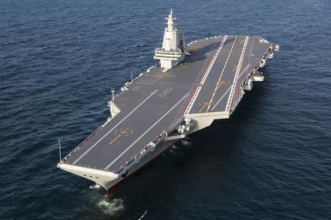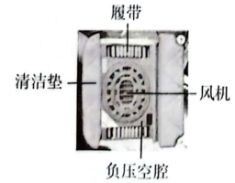第6题 第7题 第8题

**二、选择题（本大题共6小题，共14分,第9~12小题，单选题，每小题2分；第13、14小题为多项选择，每小题至少有两个选项是符合题目要求的，每小题3分）**

9.估测是学习物理应掌握的一种能力。下列估测符合实际情况的是（ ）

A.中学生正常步行的速度约5m/s B.教室里日光灯的电功率约100W

C.人体感到舒适的环境温度约36℃ D.将两个鸡蛋托起1m做功约1J

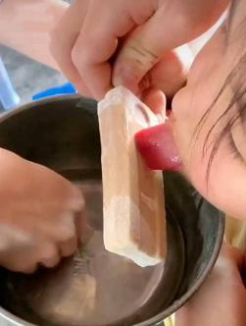10.熟话说“心急吃不了热豆腐”，但是心急也吃不了冰棒。如图所示，某同学用舌头舔刚从冰柜里拿出来的冰棒，舌头被“粘”在了冰体上。舌头被“粘”在冰棒上发生的物态变化是（ ）

A.熔化 B.凝固 C.液化 D.凝华

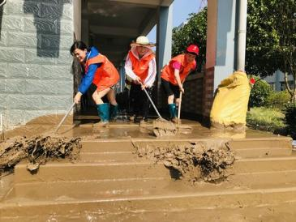11.今年春季，我省迎来了几轮强降雨天气，大雨过后，道路泥泞影响行走，小明参加了道路清理志愿活动，如图所示。下列说法正确的是（ ）

A.铲泥水的铁锹柄很长，铲起泥水时是一个省力杠杆

B铁锹的锹口一般都很薄，是为了在使用时增大压力

C.脚踩在泥泞的路上会留下脚印说明力能改变物体的形状

D.小明穿的靴子底部有很深的花纹是通过增大压力来增大摩擦

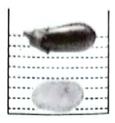12.小丽帮妈妈洗菜时发现，将茄子和土豆同时放入水中，茄子浮在水面而土豆沉在盆底，如图所示。则下列分析正确的是（ ）

A.土豆排开水的重力小于自身受到的重力

B.茄子的密度大于土豆的密度

C.放入土豆前后水对盆底的压强不变

D.茄子受到的浮力小于它受到的重力

13.建筑工人用图中的装置提升物体，不计摩擦和滑轮自重，下列说法正确的是（ ）

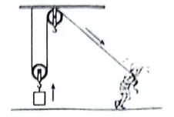A.该装置两滑轮均为定滑轮

B.该装置由定滑轮和动滑轮组成

C.使用该装置既能省力，又能改变力的方向

D.使用该装置不能省力，但能省功

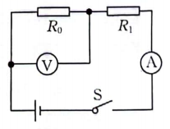14.如图，这是某酒精浓度检测仪的电路原埋图，为定值电阻，为气敏电阻，其阻值随酒精气体浓度的增大而减小。电源电压不变，闭合开关S，当所测酒精气体浓度增大时，下列判断正确的是（ ）

A.电流表示数变小

B.电压表示数变小

C.电路消耗的总功率变大

D.电压表和电流表示数的比值不变

**三、计算题（本大题共3小题，第15小题6分，第16、17小题各8分，共22分）**

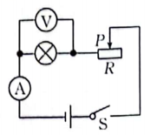15.如图所示的电路中，电源电压为4.5V，闭合开关S后，电流表的示数为0.5A，电压表的示数为3V，灯泡正常发光。求：

（1）小灯泡的额定电功率；

（2滑动变阻器此时接入电路的阻值；

（3）通电10s，整个电路消耗的电能。

16.五一期间小明一家自驾从南昌至赣州去游玩，导航给出了图中所示的三种出行方案：

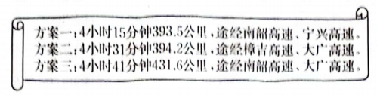

（1）若选择“方案一”，求汽车的平均速度。（保留两位小数）

（2）若保持25m/s的速度按“方案二”的路径行驶.求全程所需时间。

（3）若小明家的汽车在高速上保持100km/h速度行驶4h，消耗汽油36L，发动机的功率为，求汽车发动机的效率。（汽油的热值）

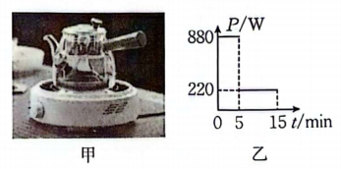17.中国茶文化源远流长，狗牯脑是江西的一种名茶，图甲是刘老师家的煮茶器，图乙是该煮茶器在220V的电压下，某次煮茶过程中功率随时间变化的图像。已知加热状态下（0~5min），将1kg初温45℃的水刚好加热到100℃，求：[]

（1）水吸收的热量；

（2）煮茶器加热时的电流和保温状态下的电阻；

（3）煮茶器加热状态下的热效率。

**四、实验与探究题（本大题共4小题，每小题7分，共28分）**

18.亲爱的同学，请利用你所掌握的实验操作技能解答下列问题。

（1）如图甲所示，用刻度尺测量物块的长度，刻度尺的分度值为___________cm，测得物块的长度为__________cm。

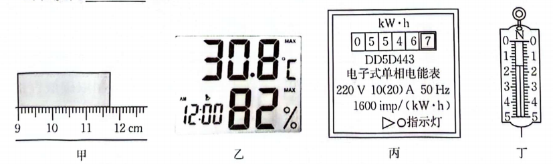

（2）如图乙所示，这是某种植户安装在种植园内的高精度温湿度计，由数显屏可知，种植园内温度为___________℃。

（3）如图丙所示的是某同学家的电能表，则他家能同时使用的用电器最大功率为_________W，此时电能表的示数为__________kW·h。

（4）使用弹簧测力计时，所测力的方向要与______________的方向相同，图丁中弹簧测力计的量程为___________N。

19.【实验名称】测量牛奶的密度

【实验器材】天平、量筒、烧杯、待测牛奶。

【实验步骤】

（1）在实验室，小明把天平放在____________工作台上，将游码归零，发现指针偏向分度盘的左侧，此时应将平衡螺母向_________（选填“左”或“右”）调节，使天平横梁水平平衡。

（2）接下来进行了以下四步操作，如图所示，其中有一少是多余的，这一步是_________。

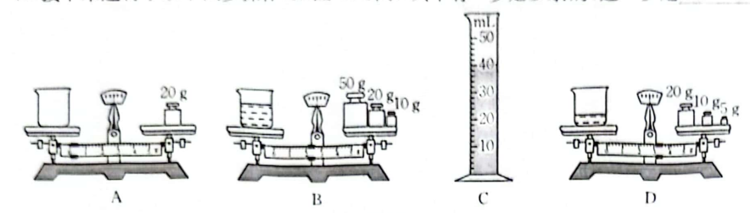

A.用天平测出空烧杯的质量；

B.将部分牛奶倒入烧杯中，用天平测出烧杯和牛奶的总质量；

C.将烧杯中牛奶的一部分倒入量筒，测出这部分牛奶的体积；

D.用天平测出烧杯和剩余牛奶的总质量。

（3）由图可知量筒中牛奶的密度为_______g/cm3。

（4）若步骤C中有部分牛奶挂在量筒壁上，则会使测得的牛奶密度偏_________。

【拓展】小明测完牛奶密度后，想继续测一个小石块的密度，但操作时不小心打碎了量筒。聪明的小明利用天平、烧杯、水、记号笔设计了以下方案如图所示，顺利完成了实验。

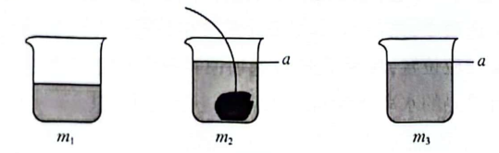

①用天平测出装有适量水的杯子总质量为m1；

②将石块缓慢浸没在杯中，测得总质量为m2，在水面到达的位置上做标记；

③取出石块，向杯中缓慢加水，_________________，测得杯和水的总质量为m3；

④石块密度的表达式为______________（用测得的物理量符号及来表示）。

20.【探究名称】探究电压一定时，电流跟电阻的关系

【问题】通过导体的电流与导体两端电压及导体电阻的大小有什么关系?某同学设计了如下实验进行探究，所用器材有电源（电压恒为4.5V），电流表、电压表各一只，开关一个，三个定值电阻（、、），两只滑动变阻器（ 2A、 1A），导线若干。

【证据】（1）图乙是根据图甲连接的实物电路，其中有一根导线连接错误，请在错误的连线上打“×”，并补画出正确的连线。

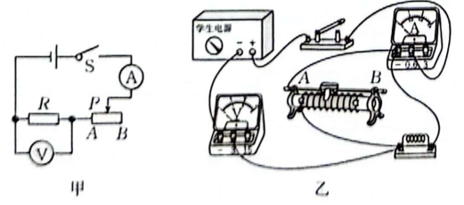

（2）连接电路时，开关必须__________，滑动变阻器的滑片移动至_________（选填“”或“”）端。

（3）先将的电阻连入电路中，闭合开关S，移动滑片，使电压表的示数为3V，并记下电流值。保持滑片不动，将的电阻换成的电阻后，闭合开关S，电压表的示数__________（选填“大于”“小于”或“等于”）3V，接下来应该________________。

（4）多次实验，通过改变定值电阻的阻值，测得的电流值如表一。

|  |  |  |  |
| --- | --- | --- | --- |
| 表一 | | | |
| 实验次数 | 1 | 2 | 3 |
| 电阻 | 5 | 10 | 15 |
| 电流 | 0.6 | 0.3 | 0.2 |

【解释】分析表一中的实验数据，可得到结论：电压一定时，通过导体的电流与导体的电阻成______比。

【交流】小华同学在本实验过程中，保持电压表的示数为3V，得到了如表二的数据。则两位同学所设计的电路不同之处是____________________________________。

|  |  |  |  |
| --- | --- | --- | --- |
| 表二 | | | |
| 实验次数 | 1 | 2 | 3 |
| 电阻 | 5 | 10 | 15 |
| 电流 | 0.30 | 0.15 | 0.10 |

【探究名称】探究凸透镜成像规律

【问题】近年来各大智能手机厂商之间的竞争越来越激烈，影像技术作为智能手机的重要功能，也是各厂争相宣传的重点。小明对比后发现，新的智能手机摄像头比几年前的手机摄像头凸起更多，这引起了他探究凸透镜成像规律的兴趣。小明用“F”字样的LED灯作为光源，挑选了一个凸透镜和不透明的光屏进行探究。

【证据】

（1）如图甲所示，将一束平行光正对凸透镜照射，在光屏上出现一个最小、最亮的光斑，则凸透镜的焦距是________cm。

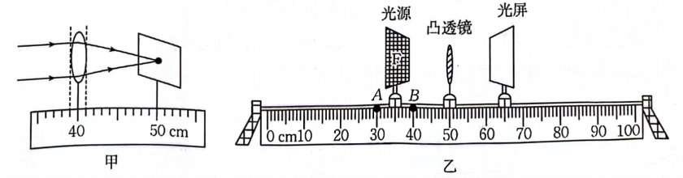

（2）组装器材时，为了使像成在光屏中央，除了将光源、凸透镜和光屏依次放在光具座上，还应调整它们的中心大致在______________。

（3）当透镜和光屏固定在图乙所示的位置时，要想在光屏上成清晰的像，应将LED光源向__________（选填“点左侧”“之间”或“点右侧”）移动，所成的像是__________（选填“缩小”“等大”或“放大”）的。

（4）接着模拟手机拍摄近距离物品的情形，将光源向___________（选填“靠近”或“远离”）凸透镜的方向移动，并适当调节光屏的位置，在光屏上承接到的像___________（选填“变大”“变小”或“不变”）。

【解释】……

【交流】小明将自己戴的眼镜放在光源和凸透镜之间靠近透镜的位置，发现光屏上的像变模糊了，当他将光屏向远离透镜的方向移动适当距离后，像变清晰了，则他戴的眼镜是____________（选填“近视”或“远视”眼镜。